ENTITY RELATIONSHIP DIAGRAM (ERD)
Website Jasa Joki Roblox “Six Seven Store”

1. Diagram ERD
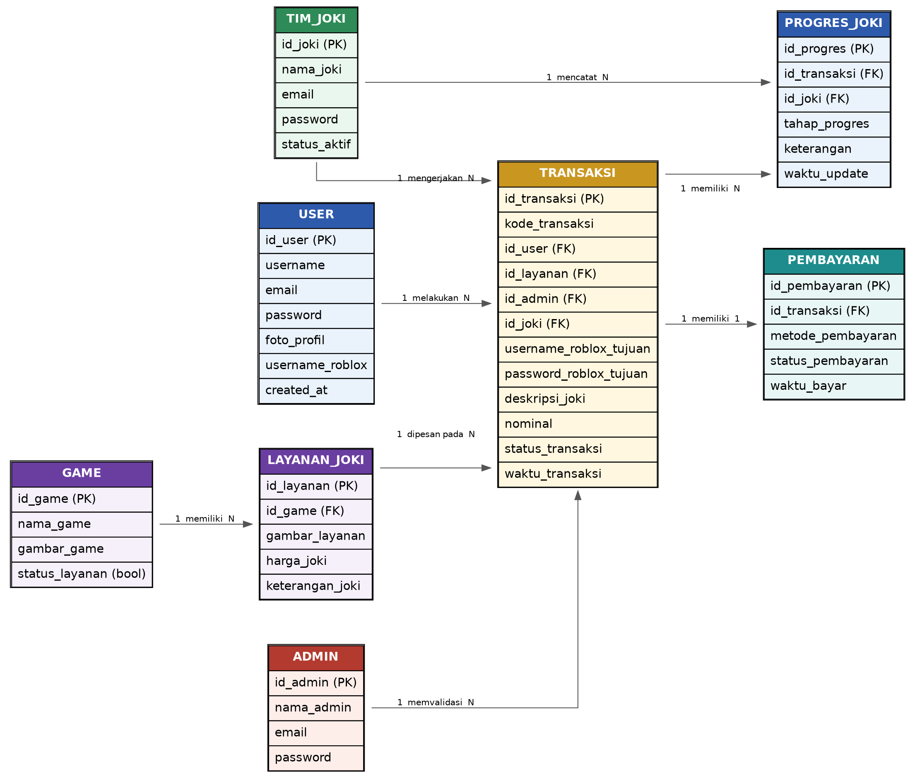

2. Penjelasan Entitas
Entitas | Keterangan
USER | Data pelanggan yang mendaftar dan memesan jasa joki.
ADMIN | Data pemilik/pengelola yang memvalidasi transaksi dan menugaskan Tim Joki.
TIM_JOKI | Data anggota tim yang mengerjakan pesanan joki.
GAME | Daftar game Roblox yang tersedia beserta status ketersediaan layanan.
LAYANAN_JOKI | Daftar layanan/paket joki untuk tiap game beserta harga dan keterangan.
TRANSAKSI | Data pemesanan yang menghubungkan User, Layanan, Admin, dan Tim Joki.
PEMBAYARAN | Data pembayaran atas suatu transaksi (metode & status pembayaran).
PROGRES_JOKI | Riwayat/checklist tahapan pengerjaan suatu transaksi oleh Tim Joki.

3. Penjelasan Relasi Antar Entitas
Relasi | Kardinalitas | Keterangan
USER – TRANSAKSI | 1 : N | Satu user dapat melakukan banyak transaksi.
GAME – LAYANAN_JOKI | 1 : N | Satu game dapat memiliki banyak pilihan layanan joki.
LAYANAN_JOKI – TRANSAKSI | 1 : N | Satu layanan joki dapat dipesan pada banyak transaksi.
ADMIN – TRANSAKSI | 1 : N | Satu admin dapat memvalidasi/mengelola banyak transaksi.
TIM_JOKI – TRANSAKSI | 1 : N | Satu anggota tim joki dapat mengerjakan banyak transaksi.
TRANSAKSI – PEMBAYARAN | 1 : 1 | Satu transaksi memiliki tepat satu data pembayaran.
TRANSAKSI – PROGRES_JOKI | 1 : N | Satu transaksi memiliki banyak catatan tahapan progres (checklist).
TIM_JOKI – PROGRES_JOKI | 1 : N | Satu anggota tim joki dapat mencatat banyak update progres.

